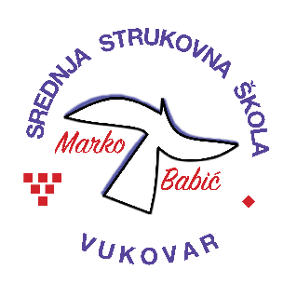 | Srednja strukovna škola Marko Babić
 | Domovinskog rata 58, 32010 Vukovar
Tel: (032) 424-970
e-mail: ravnatelj@ss-markobabic-vu.skole.hr
www.ss-markobabic-vu.skole.hr
OIB: 93128197410, MB: 01417193

Obrazovni sektor: Osobne, usluge zaštite i druge usluge
Zanimanje: Kozmetičar – jedinstveni model obrazovanja
Razred: 3.d
Školska godina: 2021/2022.
Mentor: Ksenija Franić, stručni učitelj

Popis tema za izradbu i obranu završnoga rada

- Mehaničko čišćenje masne kože
- Mehaničko čišćenje suhe kože
- Njega masne kože lica s korekcijom i bojanjem obrva i trepavica
- Njega zrele kože lica s korekcijom i bojanjem obrva i trepavica
- Klasična ručna masaža cijelog tijela
- Aromaterapija lica
- Depilacija cijelih nogu
- Deilacija potkoljenica i ruku
- Korekcija obrva i bojanje obrva i trepavica
- Dnevni make-up
- Večernji make-up

